logo如下：
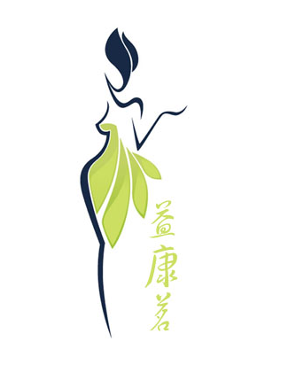
一、外袋要求
外袋尺寸（115mm X 90mm）
图片见附件
注：外袋正面需加上光标点

外袋背面文字
注：背面需要做成乱版的。
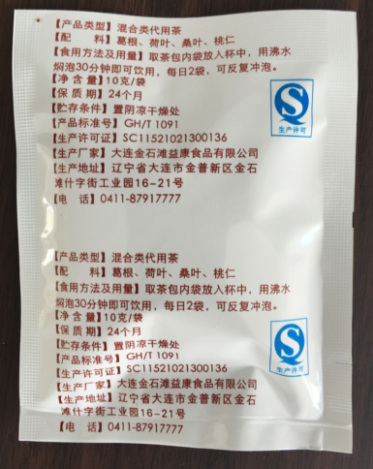
【产品类型】混合类代用茶
【主要配料】葛根、荷叶、桑叶、桃仁等
【食用方法及用量】取茶包内袋放入杯中，用沸水
闷泡30分钟即可饮用，每日4袋，可反复冲泡。
【净 含 量】5克/袋
【保 质 期】12个月
【贮存条件】置阴凉干燥处
【产品标准号】GH/T 1091
【生产许可证】SC11521021300136
【生产厂家】大连金石滩益康食品有限公司
【生产地址】辽宁省大连市金普新区金石滩
什字街工业园16-21号
【电 话】0411-87576336
二、外箱要求
礼盒尺寸：长270mm*宽120mm*高80mm
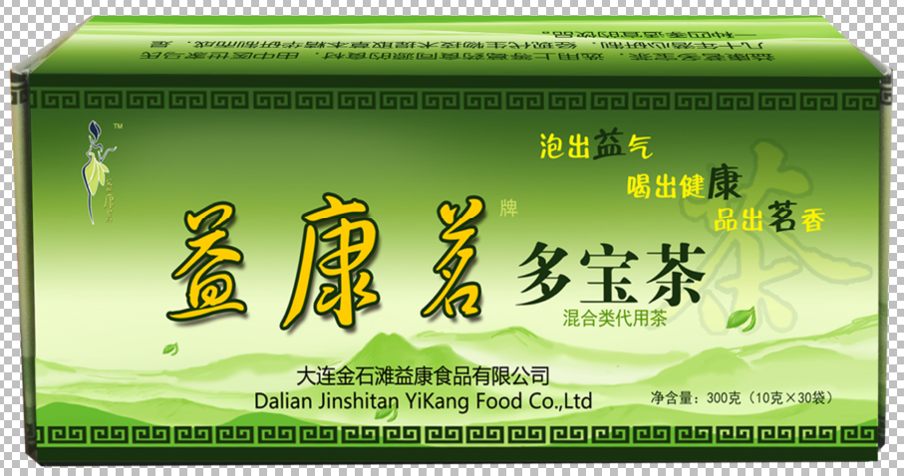
原礼盒效果图，仅供参考【净含量需改为200克（5克X40袋）】

礼盒背面文字如下：
【产品类型】代用茶
【配料】葛根、荷叶、桑叶、桃仁
【食用方法及用量】取茶包内袋放入杯中，用沸水
闷泡30分钟即可饮用，每日4袋，可反复冲泡。
【生产许可证】SC11521021300136
【产品标准号】GH/T 1091
【净 含 量】200克（5克X40袋）
【保质期】12个月
【贮存条件】置阴凉干燥处
【生产厂家】大连金石滩益康食品有限公司
【生产地址】辽宁省大连市金普新区金石滩
什字街工业园16-21号
【电 话】0411-87576336

其他几个面可随便设计
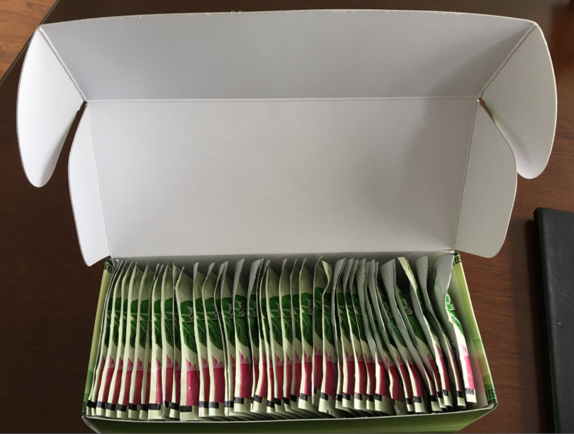
原礼盒打开（仅供参考）
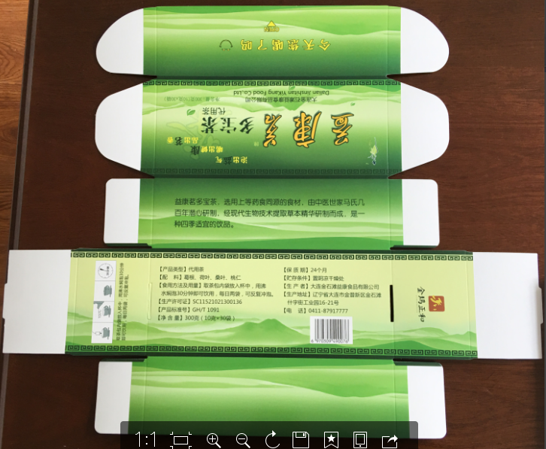
原礼盒未组装平面图（仅供参考）。

